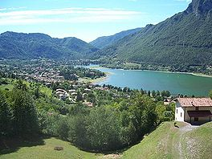**Idromeer**

* Het Idromeer ([Italiaans](http://nl.wikipedia.org/wiki/Italiaans_(taal)): Lago d'Idro / Eridio) ligt in de [Lombardische](http://nl.wikipedia.org/wiki/Lombardije) provincie [Brescia](http://nl.wikipedia.org/wiki/Brescia_(provincie)) aan het einde van het [Valle Sabbia](http://nl.wikipedia.org/wiki/Valle_Sabbia).
* Het is ontstaan in de laatste ijstijd, uitgesleten en -geschuurd door de enorme [gletjers](http://nl.wikipedia.org/wiki/Gletsjer) die het gebied destijds bedekten.
* De [waterspiegel](http://nl.wikipedia.org/wiki/Waterspiegel) van het meer is tegenwoordig enkele meters opgestuwd voor het opwekken van hydro-elektrische energie.
* Om deze reden heeft het meer geen constante waterstand.
* Het Idromeer wordt hoofdzakelijk gevoed door de rivier de [Chiese](http://nl.wikipedia.org/wiki/Chiese) die ontspringt in het bergmassief van de [Adamello](http://nl.wikipedia.org/wiki/Adamello).
* Hoewel het Idromeer qua grootte in de schaduw staat van de buurmeren [Garda](http://nl.wikipedia.org/wiki/Gardameer) en [Iseo](http://nl.wikipedia.org/wiki/Iseomeer), weten veel toeristen het toch te vinden.
* Vooral bij Nederlanders is het zéér populair.
* Een sterk punt is het ongerepte gebergte dat het meer aan de west- en oostzijde omsluit.
* Verder wordt er veel op het water gesurfd en geroeid.